​红色新中国成立后，对苏联是一边倒吗？

看起来是。

实际不是。

大陆解放在即，弹丸之地的香港，全部人都要拿下。

毛泽东摆摆手，不打香港。

新中国随时可以拿下香港却不拿，为什么？

因为新中国是共产主义，是红色中国，香港是资本主义，是全球都排的上号的港口城市。

留下香港这个窗口，红色中国就和西方资本主义世界留下了能接触的一扇窗。

而正是因为香港我们随时可以拿，却不拿，香港对英国却很重要，我们就在对英国关系上取得了主动权，捏到了英国睾丸。

随后，正如毛主席战略规划的一样，我们不拿香港，英国不敢和我们撕破脸，很多时候还在联合国帮我们说话，联合国常任理事国的英国，甚至支持赞成大陆取代台湾联合国席位。

不想在美苏中站队的法国，也抛开意识形态差异主动和我们建立了外交关系。

新生的红色中国，成立后理所当然的对社会主义阵营一边倒，但是，毛主席不会把鸡蛋放在一个篮子里，毛主席给我们留下了和西方世界接触交流的后路。

然后，再大张旗鼓的说社会主义兄弟好，对苏联大哥一边倒。

而苏联的斯大林，对毛主席的一举一动，看的是心里门清。

斯大林知道中国不是小国，不甘当大国棋子，毛泽东也不是小国傀儡，不会对苏联出让国家利益。

然后，斯大林对访苏谈判不肯弯腰的毛泽东，“软禁”了近乎一个月。

意图逼毛泽东弯腰 妥协。

没想到，毛泽东刻意留的西方后路，起了重大作用。

在斯大林“囚禁”来访毛泽东一个月的时候，英国媒体首先发问，质疑中国领导人被“囚禁”，社会主义阵营将内部分裂，引爆国际舆论。

而在老毛被困苏联的那些天里，缅甸、印度、丹麦、瑞典和英国等国，纷纷准备承认或同新中国建 交，中国在国际上朋友越来越多。

眼看红色中国在国际上并非只有苏联一个朋友，自己阵营内部也质疑斯大林家长式作风，这一切都给了斯大林很大压力，让斯大林骑虎难下。

最终，中苏谈判正式开启，一份和平对等的中苏友好合作条约，出炉。

毛泽东很开心。

斯大林很生气。

于是，在斯大林的谋划下，北朝鲜对南朝鲜发起攻击，这让毛泽东大惊失色。

因为当时中国正在谋划解放台湾，美国那时已经对台湾失去信任，不再支援，毛泽东本可对台湾一战而下，因北朝对南朝的攻击，美国神经被严重刺激，开始半岛反攻，并重新部署台湾战略地位，“让台湾成为美国西太永不沉没的航空母舰”。

最终，中国有得有失，打赢了抗美援在，但搁置了祖国统一。

而斯大林，也有一个魔鬼细节。

那就是美国在联合国发起公投，干涉半岛，苏联作为五大常任理事国，本有一票否决权，但苏联就是不投，还说投弃权票是严重抗议美国。

为什么斯大林直接指示弃权呢？

本来，联合国投票不通过，美国依然会军事介入半岛，不过，打的旗号最多就是美国和盟友等多国部队。

然而，联合国投票通过，美国军事介入半岛，打的旗号就是联合国军队了。

一个是多国部队，一个是联合国军队。

新中国背后对西方世界留退路，结果联合国军队旗号一出，逼得你难办，逼得你与世界为敌。

斯大林要的，就是这个效果。

最终，毛泽东决议，中国军队，以志愿军名义而不是以解放军名义，入朝作战。

就是这个背景。

**新中国为何能收却不收香港？**

**苏联为何在联合国投弃权票？**

**中国军队为何名为志愿军而不是解放军？**

**这就是大国之间的明争暗斗，魔鬼细节。**

中国，我对苏联一边倒，实际上，鸡蛋不放一个篮，朋友当然多才好，我不收香港，我和法国建交，我对西方资本主义阵营留窗口后路。

苏联，我知道你的想法，我就故意联合国投弃权票，让你不得不和联合国军队作战，国际压力和外交关系压力更大，逼得你难留后路，让你对我一边倒。

大国之间，明争暗斗。

处处细节，处处魔鬼。

斗转星移，又到如今。

2020年，美国大选。

中国，在小岛问题上，急速升温。

我们知道，特朗普选情告急就会打台湾牌，而且他败选后如果不交权，还会发动热战谋求战时总统连任。

**对中国而言利益最大化的结果，是拜登胜选上台，特朗普败选后不和平交权。**

届时，美国将更大撕裂，甚至直接内乱。

**一个败选后不死且不交权的懂王，才是好懂王。**

所以，对岸那帮人，一方面和我们接触谈判交易，务必不使我们送特朗普一程，一方面通过各个方面包括共和党内部，对特朗普施压，甚至许诺事后不清算，这样保证不论谁当选美国也不至于陷入内乱。

我们不怎么能看到前者的结果。

但我们看到了后者的结果。

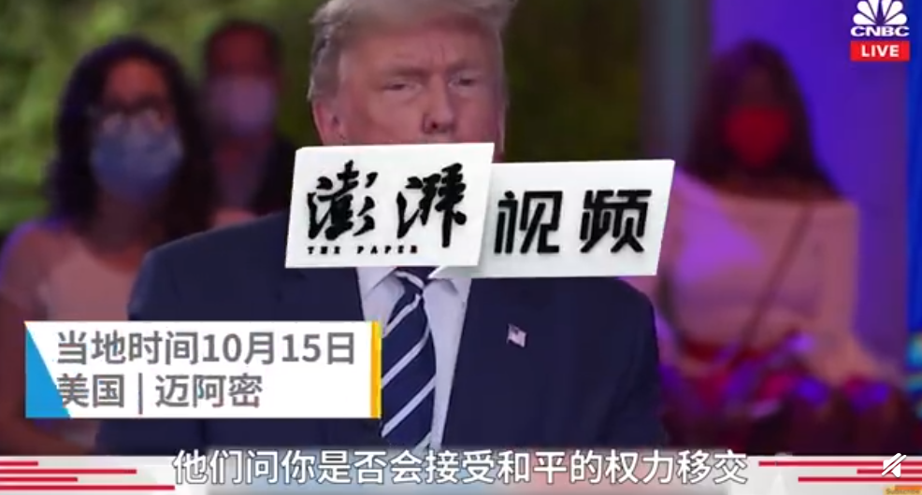

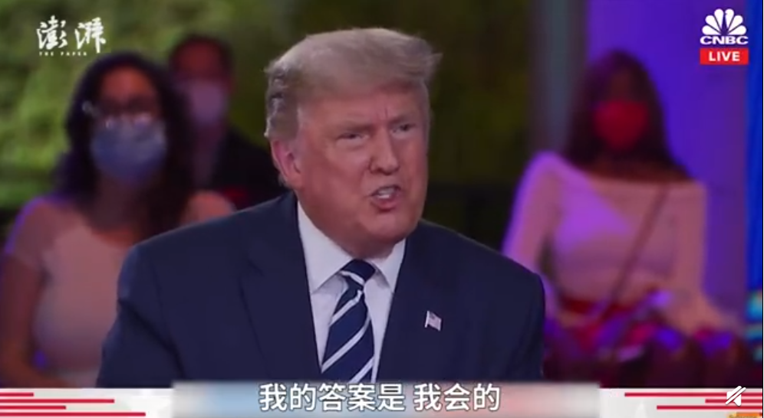

这句话的细节魔鬼，就是懂王和他们已经部分达成交易了。

他们许诺只要懂王和平交权，就不会秋后清算。

因新冠感染而竞选团队几乎全军覆没的懂王，选择了先做稳当的妥协。

大国之间，明争暗斗。

处处细节，处处魔鬼。

**一个败选后不死且不交权的懂王，才是好懂王。**

懂王坚持住，我们希望你站着输。